**Instrucciones: realiza la siguiente actividad de acuerdo a lo que se te pide a continuación. Al terminar la actividad, envíala a través de la Plataforma Virtual.**

Abre un nuevo documento de Excel y cambia el nombre de la hoja 1 por **PROMEDIOS.**

Combina de las celdas A1 a la I3 y escribe, como encabezado, PROMEDIOS.

Escribe los siguientes encabezados en la fila 5: Nombre, Matemáticas, Inglés, Informática, Química, Física, Promedio, Promedio redondeado, Acreditado (centrados y en negrita).

Llena la tabla con 10 datos (nombres de los alumnos y las calificaciones de las 5 materias con base en 100).

Calcula el promedio de cada alumno (usando la función PROMEDIO).

Redondea el promedio (usando la función REDONDEAR).

En la última columna, indica si el alumno acreditó la materia o no (usando la función SI, tomando en cuenta que el promedio mínimo para acreditar es 70).

Agregar bordes a la tabla.

Revisa la siguiente imagen para que tengas claras las instrucciones de esta actividad:

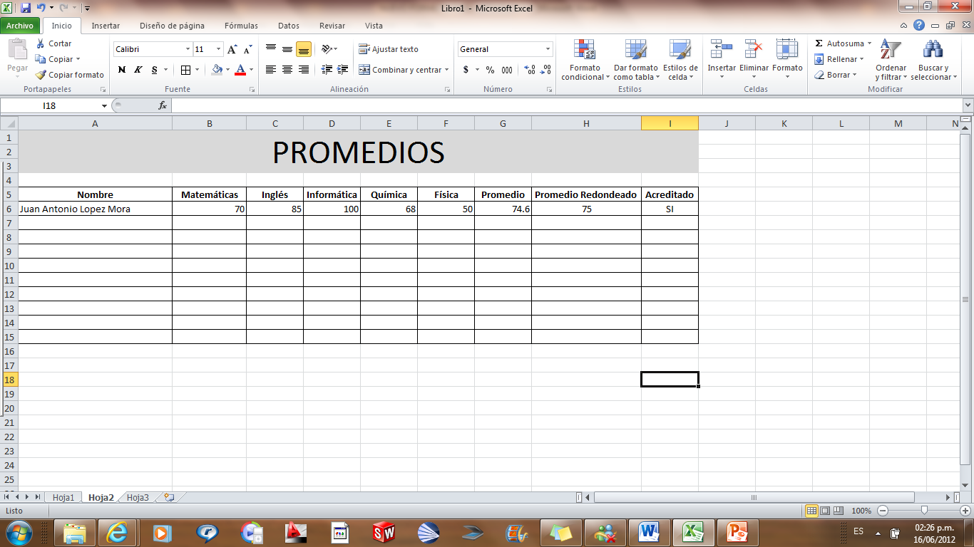

Calcula utilizando la función SI

Calcula utilizando la función REDONDEAR

Calcula utilizando la función PROMEDIO

Calcular utilizando la función PROMEDIO

Estos datos los vas a inventar

Calcular utilizando la función REDONDEAR

Rúbrica de ejercicio

|  |  |  |  |  |
| --- | --- | --- | --- | --- |
| **CATEGORÍA** | **EXCELENTE** | **BUENO** | **REGULAR** | **LIMITADO** |
| **RESPUESTA** | El ejercicio es correcto y completo. | Más de la mitad de las respuestas son correctas. | Menos de la mitad de las respuestas son correctas. | La mayoría de las respuestas son equivocadas. |

Envíalo a través de la Plataforma Virtual.

Recuerda que el archivo debe ser nombrado:

**Apellido Paterno_Primer Nombre_Practica_Funciones_Excel**